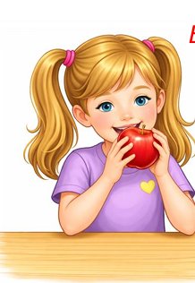
Почему детям важно есть твёрдую пищу?
Правильное питание в дошкольном возрасте — важная составляющая здоровья ребёнка. Иногда взрослые стремятся давать детям только мягкую и протёртую пищу, считая её более безопасной. Однако твёрдая пища необходима для полноценного развития ребёнка.
Разберёмся почему.

1.Развитие жевательного аппарата
Твёрдая пища помогает:
• укреплять жевательные мышцы;
• правильно формировать прикус;
• развивать челюсти.
Если ребёнок долго ест только мягкую пищу, мышцы челюсти могут развиваться недостаточно активно.
2. Формирование правильной речи
Работа мышц языка, губ и щёк при жевании тесно связана с развитием артикуляции. Регулярное пережёвывание твёрдой пищи способствует улучшению дикции. развитию речевого аппарата, профилактике речевых нарушений.
3. Здоровье зубов
Умеренно твёрдая пища естественным образом очищает зубы, укрепляет дёсны, снижает риск образования налёта.
4. Улучшение пищеварения
Тщательное пережёвывание Стимулирует выработку слюны, облегчает переваривание пищи, формирует правильные пищевые привычки.
5. Развитие самостоятельности
Когда ребёнок учится откусывать и пережёвывать твёрдую пищу, он:
• совершенствует координацию движений;
• становится более самостоятельным во время еды;
• формирует культуру питания.
Какая твёрдая пища подходит дошкольнику?
Важно помнить: речь идёт не о слишком жёстких и опасных продуктах, а о безопасной по возрасту твёрдой пище.
Рекомендуются:
• свежие фрукты и овощи (нарезанные кусочками);
• сухари, подсушенный хлеб;
• твёрдые сорта сыра;
• запеканки и котлеты плотной консистенции.
Продукты должны соответствовать возрасту ребёнка и подаваться под контролем взрослых.

Уважаемые родители!
Баланс мягкой и твёрдой пищи — залог гармоничного развития ребёнка. Формируя правильные пищевые привычки сегодня, мы заботимся о здоровье наших детей завтра.

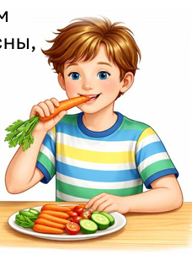
Подготовила учитель-логопед Гречиха Л.Н.

